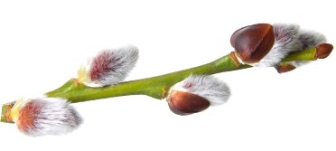
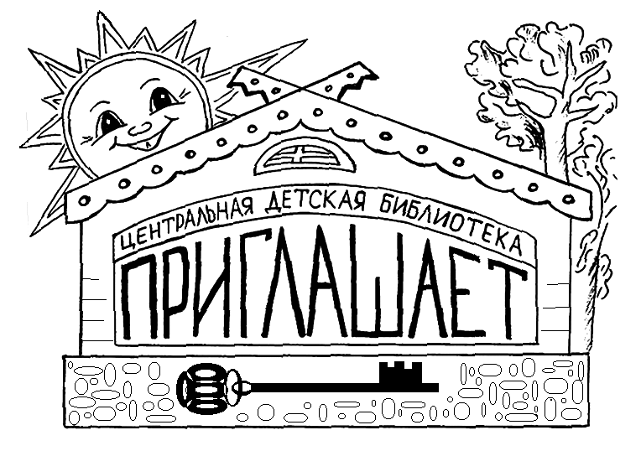Предлагаем вашему вниманию
следующие мероприятия:

- Праздничный календарь
* Фольклорные посиделки «Светлый праздник Пасхи» 1 – 4 кл.
* Час интересных сообщений «Путешествие в космические дали» 2 – 5 кл.
* Игра-путешествие «Школа космонавтов» 3 -- 4 кл.
* Тематический урок «Человек поднялся в небо» 3 – 5 кл.

* Занимательная астрономия «Удивительный мир космоса!» 1 - 2 кл.
* Познавательный час «Профессия - космонавт» 1 - 4 кл.

- Литературные часы и викторины
* Литературная игра «В заповедной пришвинской стране» 3 – 6 кл.
* Литературная переменка «Наш любимый Михалков» 2 – 4 кл.

* Беседа-игра «Поэзия доброты» 1 – 2 кл.
* Познавательный час «Книги-рекордсмены» 2 – 5 кл.

- Часы патриотизма
* Экскурс в прошлое «Москва не сразу строилась…» 1 – 3 кл.
*Путешествие в прошлое «Наши предки славяне» 1 – 2 кл.

- Часы экологии и краеведения
* Экочас «Дом под крышей голубой» 1 –7 кл.

* Урок экологии «Будь природе другом» 1 – 4 кл.

* Литературно-экологический час «Земля – наш общий дом» 3 – 5 кл.

* Экопутешествие в мир пернатых «Крылатое чудо природы» 2 – 4 кл.

* Эко-досье «Звезда по имени Солнце» 3 – 6 кл.

* Краеведческий калейдоскоп «На севере - весна» 3 – 5 кл.

- Уроки здоровья и безопасности

* Познавательно-игровая программа «Знай. Помни. Соблюдай» 3 – 5 кл.

* Урок безопасности «Встречаем весну безопасно» 2 – 4 кл.

* Беседа «Чтобы не было беды, будь осторожен у воды» 1 – 4 кл.

* Конкурсная программа «Формула здоровья» 2 – 4 кл.

* Час здоровья «Плохие привычки – не наши сестрички» 5 – 8 кл.

* Час общения «Мы за ЗОЖ» 4 – 7 кл.

* Мультимедийный урок здоровья «Наш выбор – здоровье и жизнь» 3 – 5 кл.

* Урок безопасности «Не играй с огнём, малыш!» 1 – 2 кл.

* Игра-разгадайка «Дорожная азбука» 2 – 4 кл.

* Модный гороскоп «Поговорим о моде» 5 – 8 кл.

Наш адрес:

г. Кола, ул. Победы, 7, 3-й этаж

Кольская центральная детская библиотека

Тел.: 3 - 35 – 48, 3 - 35 - 63

+79086060409 Наталья Александровна

+79643073971 Елена Васильевна

e-mail: bibliokinder@mail.ru

Сайт: https://bibliokinder.kulturu.ru/

Группа ВК: https://vk.com/bibliokinder_kola_chteniye

